臺南市興國高中 【 】學年度 【 】類競賽心得回饋單
說明:
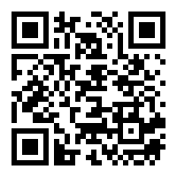
- 請參加競賽的同學於比賽完一週內，填寫本心得回饋單。繳交給科教組影印留存
或可以至教務處科教組下載電子檔學生競賽心得回饋單，再上傳到
https://forms.gle/ar5L2evwSzZP1Msu5。或直接e-mail hsf412@gmail.com均可。
原稿可置於自己的學習檔案歷程。
- 學校將於每年寒假或暑假辦理競賽類分享會。
學生  基本資料 | 學號 | 班級 | 座號 | 姓名
競賽級別 | □國際級 □全國級 □縣市級 □校級 □其他________
競賽日期
競賽名稱  (主辦單位) |  |  | 指導教師  姓名
競賽種類 | □個人類 □團體類成員(團體類)：
競賽培訓過程與成果 | 內 容
- 培訓過程
- 指導老師
- 培訓日期(期程)或次數(大約)
- 培訓地點
- 培訓方法

2. 競賽過程
(1)賽前準備或時程
(2)比賽當日

- 競賽成果
- 競賽結束
(1)感想心得
(2)注意事項
(3)建議事項
(優缺點)
5.紀錄
(1)照片附上說明
(2)相關證明獎狀

